Mitsubishi Electric VRF-System Wandgerät PKFY-P
Mitsubishi Electric Europe B.V.

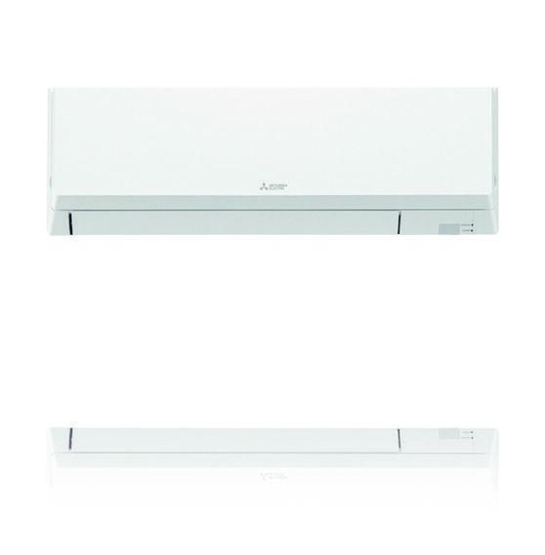Eigenschaften
Farbton
weiß
Einbau/Montage/Aufstellung
Wandmontage
Frequenz
50 Hz
Wirkprinzip
kühlen und heizen
Anschlussspannung (V)
220,00 - 240,00
Anzahl der Phasen
1,00
Aufgenommene Kühlleistung (W)
20,00 - 80,00
Aufgenommene Leistung Heizen (W)
10,00 - 70,00
Betriebsstrom (A)
0,20 - 0,58
Breite des Innengerätes (m)
0,77 - 1,17
Gewicht (kg)
11,00 - 21,00
Heizleistung (W)
1.400,00 - 12.500,00
Höhe des Innengerätes (m)
0,30 - 0,37
Kühlleistung (W)
1.200,00 - 11.200,00
Rohraußendurchmesser Flüssigkeitsleitung (mm)
6,00 - 10,00
Schalldruckniveau hoch (dB (A))
28,00 - 49,00
Schalldruckniveau niedrig (dB (A))
22,00 - 41,00
Tiefe des Innengerätes (m)
0,24 - 0,30

